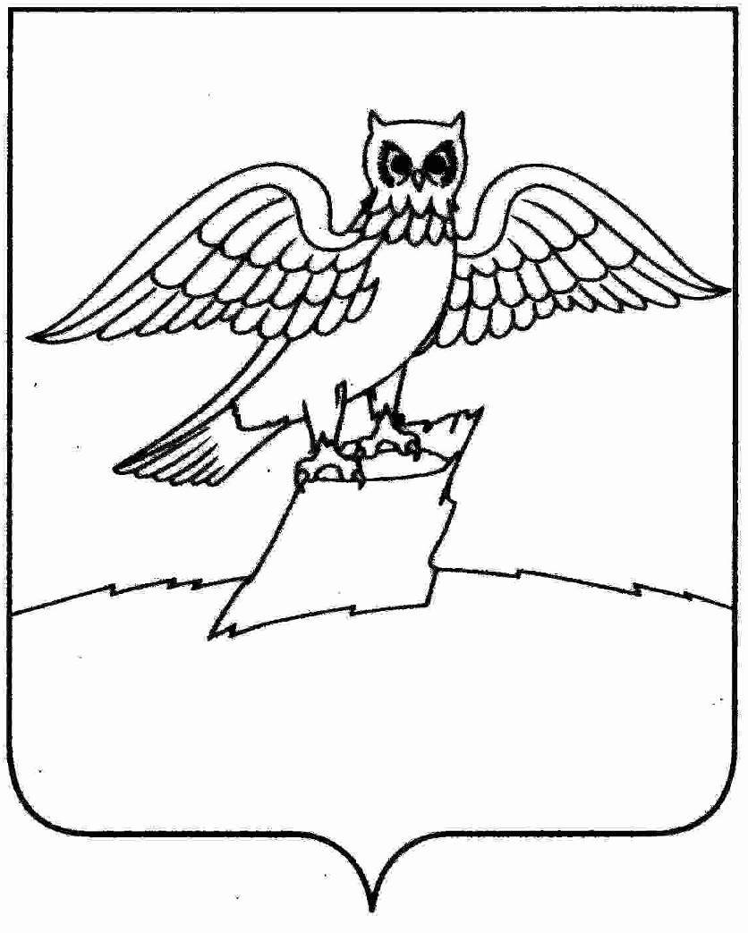
АДМИНИСТРАЦИЯ ГОРОДА КИРЖАЧ
КИРЖАЧСКОГО РАЙОНА

П О С Т А Н О В Л Е Н И Е

16.12.2024 № 1252

О внесении изменений в постановление от 05.02.2014 № 55 «Об утверждении порядка отбора объектов для проведения их капитального ремонта и ремонта в рамках муниципальной программы «Дорожное хозяйство муниципального образования город Киржач Киржачского района Владимирской области»

В связи с кадровыми изменениями, в целях реализации муниципальной программы «Дорожное хозяйство муниципального образования город Киржач Киржачского района Владимирской области»

П О С Т А Н О В Л Я Ю:

- Внести следующие изменения в постановление от 05.02.2014 № 55 «Об утверждении порядка отбора объектов для проведения их капитального ремонта и ремонта в рамках муниципальной программы «Дорожное хозяйство муниципального образования город Киржач Киржачского района Владимирской области»:
  - Приложение № 2 «Состав комиссии по отбору объектов для проведения их капитального ремонта и ремонта в рамках муниципальной программы «Дорожное хозяйство муниципального образования город Киржач Киржачского района Владимирской области» изложить в новой редакции согласно приложению.
- Контроль за исполнением оставляю за собой.
- Настоящее постановление вступает в силу с даты его подписания и подлежит официальному опубликованию (обнародованию).

Временно исполняющий полномочия
главы администрации г. Киржач
Киржачского района А.В. Федотов

Приложение к постановлению
от 16.12.2024 № 1252

Состав
комиссии по отбору объектов для проведения их капитального ремонта и ремонта в рамках муниципальной программы «Дорожное хозяйство муниципального образования город Киржач»

1. Федотов Алексей Владимирович – временно исполняющий полномочия главы администрации города Киржач, председатель комиссии;
2. Кученкова Елена Игоревна – начальник отдела по архитектуре администрации г. Киржач, заместитель председателя комиссии, секретарь комиссии.

Члены комиссии:
1. Тюленев Валентин Георгиевич – глава города Киржач (по согласованию);
2. Миронов Игорь Александрович - депутат Совета народных депутатов города Киржач (по согласованию);
3. Генин Петр Сергеевич - депутат Совета народных депутатов города Киржач (по согласованию);
4. Лужнова Ольга Александровна - депутат Совета народных депутатов города Киржач (по согласованию);
5. Пешуков Владимир Васильевич - депутат Совета народных депутатов города Киржач (по согласованию);
6. Опальченко Татьяна Владимировна – директор МКУ «Управление городским хозяйством» (по согласованию);
7. Корнилова Светлана Владимировна – заведующий отделом транспорта и дорожного хозяйства МКУ «Управление городским хозяйством» (по согласованию).

